Vsakdo je upravičen do uživanja vseh pravic in svoboščin, ki so razglašene s to Deklaracijo, ne glede na raso, barvo kože, spol, jezik, vero, politično ali drugo prepričanje, narodno ali socialno pripadnost, premoženje, rojstvo ali kakršnokoli drugo okoliščino. (2. člen)
Priznanje prirojenega človeškega dostojanstva vseh članov človeške družbe in njihovih enakih in neodtujljivih pravic pomeni priznanje temelja svobode, pravičnosti in miru na svetu.
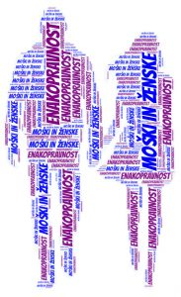
Enakost žensk in moških je pomemben pokazatelj stopnje demokratičnosti neke družbe. Slovenija je v evropskem in svetovnem merilu na tem področju med bolj razvitimi državami. Kljub temu pa tudi pri nas obstajajo področja, kjer si bomo morali še bolj prizadevati za družbene spremembe.
Enakost žensk in moških je opredeljena v mnogih mednarodnih in domačih dokumentih (npr. v Ustavi, Zakonu o varstvu pred diskriminacijo in Zakonu o enakih možnostih žensk in moških)
Vir: http://www.os-brezno.si/2018/12/08/10-december-svetovni-dan-clovekovih-pravic/

